AgroSmart – Fase 7: Entrega Final
Plataforma integrada de agricultura inteligente para o cultivo de tomates
Nicolas Caous Fernandes | RM: 550587
Lucas de Melo Silva | RM: 551303
João Gabriel Lemos Spina Pinho | RM: 99908
Nathalia Lima Monteiro | RM: 99346
João Vitor Santos Elias | RM: 98979

Visão geral
Ao longo das fases, o AgroSmart evoluiu de um classificador de folhas para uma plataforma integrada. A Fase 7 eleva a solução para um nível próximo ao de mercado: execução contínua em containers, monitoramento, pipeline DevSecOps automatizado, análise do fluxo com mineração de processos e apresentação como produto.
Tabela 1 – Evolução do projeto
Fase | Entrega | Componente que permanece na solução final
1 | Definição do problema e classificação de folhas | Modelo CNN Health/Sick (models/keras_model.h5)
2 | Coleta e organização de dados | Simulador IoT e dataset de imagens
3 | Automação baseada em regras | Motor de decisão com thresholds.yaml
4 | Integração entre componentes | Kafka (producer/consumer) e ingestão histórica
5 | Dashboards analíticos | Dashboard Streamlit
6 | Plataforma integrada | Data Lake raw/trusted/rejected/refined e decisões por talhão
7 | Entrega final | Docker Compose, monitoramento, DevSecOps, mineração de processos e pitch

1. Arquitetura final da solução
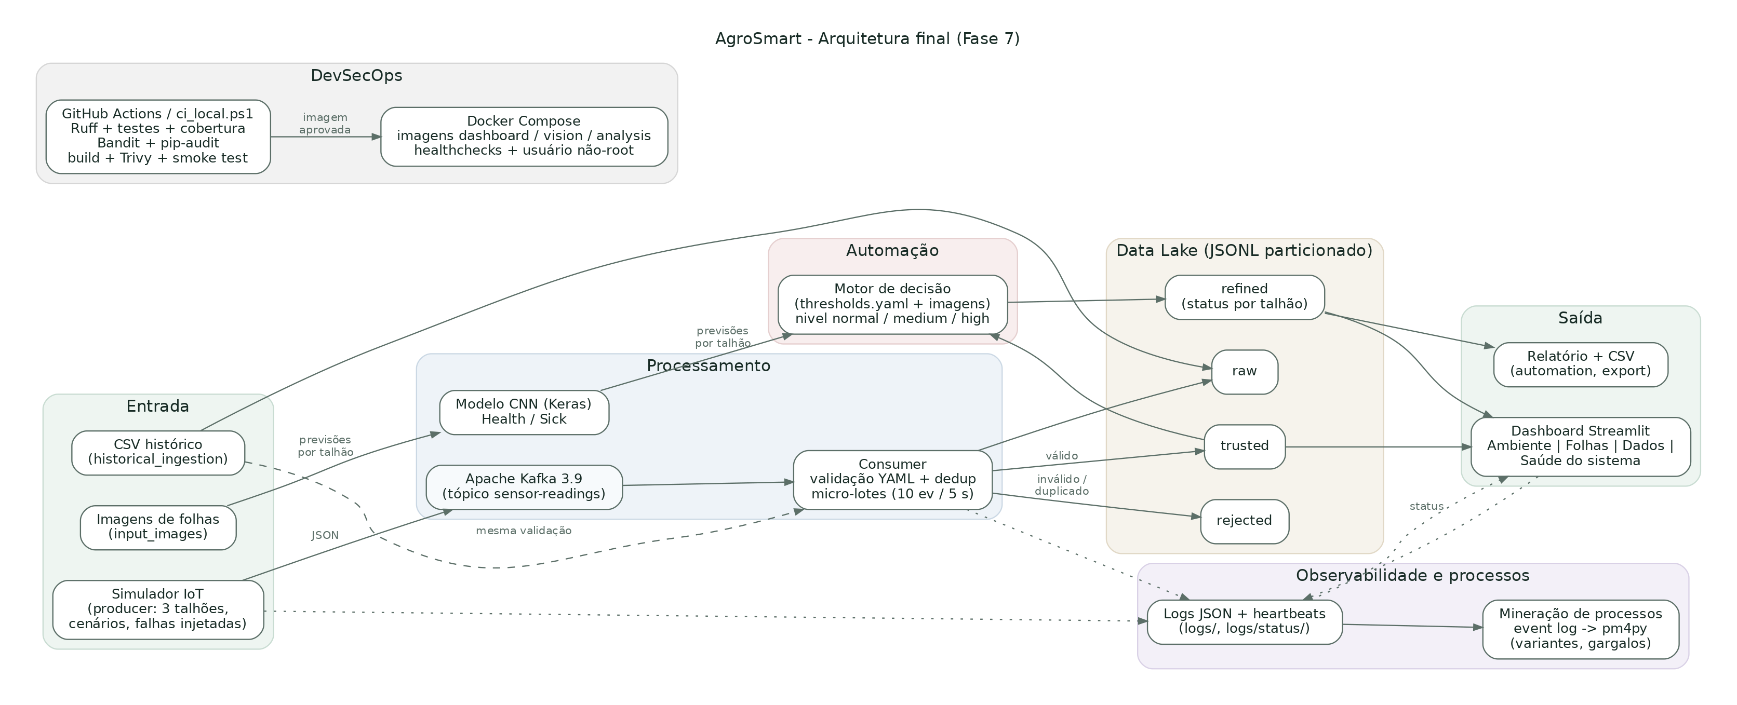
Figura 1 – Arquitetura final consolidada
A arquitetura é orientada a eventos. Cada leitura de sensor é um evento independente que atravessa a plataforma da entrada à decisão, deixando rastros em logs estruturados usados pelo monitoramento e pela mineração de processos.
Tabela 2 – Componentes do sistema
Camada | Componente | Implementação | Função
Entrada | Simulador IoT | src/streaming/producer.py (serviço sensor-simulator) | Gera leituras de 3 talhões em cenários normal, random, dry, hot e high; injeta falhas e reenvios
Entrada | Ingestão histórica | scripts/historical_ingestion.py | Importa CSV aplicando a mesma validação
Entrada | Imagens | input_images/ + src/predict_folder.py | Classifica folhas em Health/Sick (CNN Keras)
Integração | Apache Kafka 3.9 | docker-compose.yml (serviço kafka) | Transporta eventos com entrega pelo menos uma vez
Processamento | Consumer | src/streaming/consumer.py | Valida (YAML), deduplica, grava nas camadas e consolida em micro-lotes (10 eventos ou 5 s)
Dados | Data Lake | services/data_lake.py | raw, trusted, rejected e refined em JSONL particionado por data
Automação | Motor de decisão | services/data_lake.py + config/thresholds.yaml | Nível normal/medium/high, recomendações e motivos por talhão
Saída | Dashboard | dashboard/app.py | Abas Ambiente, Folhas, Dados e Saúde do sistema; exportação CSV
Saída | Relatórios | src/automation.py, scripts/export_dataset.py | Relatório operacional e dataset processado
Observabilidade | Logs e heartbeats | services/observability.py, services/health.py | Logs JSON, status de cada componente e indicadores de saúde
Processos | Mineração | scripts/build_event_log.py, scripts/process_mining.py | Event log, mapas, variantes e gargalos
DevSecOps | Pipeline | .github/workflows/devsecops.yml, scripts/ci_local.ps1 | Lint, testes, SAST, dependências, build, Trivy e smoke test

Fluxo de dados
- Entrada: o simulador publica um JSON por leitura no tópico sensor-readings (chave = talhão).
- Ingestão: o consumer recebe a mensagem e preserva o evento original na camada raw.
- Validação: campos obrigatórios, timestamp UTC, faixas físicas (allowed_range) e duplicidade de event_id. Leituras válidas vão para trusted; inválidas e duplicadas, para rejected com o motivo.
- Consolidação: a cada 10 leituras válidas ou 5 segundos, o motor recalcula a camada refined dos talhões afetados e só então confirma os offsets no Kafka.
- Decisão: a última leitura do talhão é comparada com expected_range e cruzada com imagens Sick do mesmo talhão nas últimas 24 h, gerando nível de atenção e recomendação.
- Saída: o dashboard lê trusted e refined a cada 5 segundos e exibe leituras, alertas, recomendações e a saúde da plataforma; relatórios e CSV podem ser exportados.
- Rastreabilidade: cada etapa grava uma linha de log JSON com case_id e atividade, base do event log.

2. Execução da plataforma
Toda a plataforma sobe com um único comando e permanece em execução contínua, com reinício automático e healthchecks em cada serviço:
docker compose --profile streaming up --build -d
docker compose ps
[Inserir evidência: docs/fase7/evidencias/01_containers_healthy.png]
Figura 2 – Serviços em execução e saudáveis (docker compose ps)

Exemplo de entrada
Evento publicado pelo simulador e preservado na camada raw:
{
"air_humidity_percent": 72.87,
"air_temperature_celsius": 28.72,
"event_id": "evt-fa29a62f-fce8-4965-ae63-78e947c8ba61",
"event_timestamp": "2026-10-31T22:11:50.537513Z",
"field_id": "TALHAO-02",
"luminosity_lux": 61536.33,
"sensor_id": "SENSOR-TALHAO-02",
"simulation_scenario": "random",
"soil_moisture_percent": 63.2
}

Exemplo de saída
Status consolidado na camada refined, consumido pelo dashboard (trecho):
{
"field_id": "TALHAO-01",
"attention_level": "high",
"recommendation": "Recomendacao: verificar irrigacao do talhao; acompanhar temperatura e exposicao solar.",
"decision_reasons": [
"Umidade do solo (%): 12.5 fora de 25 a 70",
"Temperatura (C): 46.0 fora de 15 a 32"
],
"sensor_summary": {
"average_air_humidity_percent": 67.47,
"average_air_temperature_celsius": 27.95,
"average_luminosity_lux": 60101.67,
"average_soil_moisture_percent": 40.8,
"last_reading_at": "2026-10-31T22:11:48.521632Z",
"readings_count": 314
},
"updated_at": "2026-10-31T22:11:50.808848Z"
}
Tabela 3 – Decisões automatizadas por talhão no momento da coleta
Talhão | Nível | Recomendação | Leituras (24 h)
TALHAO-01 | high | Recomendacao: verificar irrigacao do talhao; acompanhar temperatura e exposicao solar. | 314
TALHAO-02 | normal | Condicoes dentro da faixa esperada. Manter monitoramento. | 325
TALHAO-03 | normal | Condicoes dentro da faixa esperada. Manter monitoramento. | 319

[Inserir evidência: docs/fase7/evidencias/04_ambiente.png]
Figura 3 – Dashboard: leituras, situação operacional e recomendações por talhão

3. Pipeline DevSecOps
O pipeline roda automaticamente no GitHub Actions a cada push ou pull request na branch main e pode ser reproduzido localmente com o mesmo conjunto de ferramentas (scripts/ci_local.ps1). As etapas são encadeadas: o container só é construído e escaneado se qualidade e segurança passarem.
Tabela 4 – Etapas do pipeline
Etapa | Ferramenta | O que verifica | Critério de bloqueio
Lint | Ruff | Erros, imports, sintaxe moderna, bugs prováveis (PEP 8) | Qualquer apontamento
Testes | unittest + coverage | 40 testes automatizados do pipeline, dashboard, monitoramento e processos | Teste falho ou cobertura < 65%
SAST | Bandit | Padrões inseguros no código Python | Severidade média ou alta
Dependências | pip-audit | CVEs nas bibliotecas (base PyPI/OSV) | Vulnerabilidade sem risco aceito
Build | Docker | Imagem multi-stage do dashboard (usuário não-root, healthcheck) | Falha de build
Config. | Trivy config | Más práticas no Dockerfile | Severidade alta ou crítica
Imagem | Trivy image | CVEs de SO e bibliotecas na imagem | Crítica com correção disponível
Smoke test | Docker + curl | Container sobe e fica healthy; /_stcore/health responde | Container não saudável

Tabela 5 – Resultados antes e depois
Verificação | Antes da Fase 7 | Depois | Ação
Ruff (lint) | 73 apontamentos | 0 | Correções automáticas e manuais
Bandit (SAST) | 0 altas, 0 médias, 11 baixas | 0 altas, 0 médias | Uso de random justificado (simulação), sem uso criptográfico
pip-audit | 64 vulnerabilidades | 0 bloqueantes (39 com risco aceito) | Pillow 10.2 → 12.3, pyarrow fixado em 23.0.1
Trivy config | 1 alta (root), 1 baixa (sem HEALTHCHECK) | 0 | USER agro (não-root) e HEALTHCHECK
Trivy imagem | - | 0 críticas; 52 altas e 64 médias reportadas | Gate aprovado; altas vêm do Debian base e de pip/setuptools do Python

O pip-audit também revelou um problema funcional: sem versão fixa, uma build nova instalaria um pyarrow incompatível com o numpy exigido pelo TensorFlow, quebrando as tabelas do dashboard. O pyarrow passou a ser fixado. As 39 vulnerabilidades restantes do Pillow só são corrigidas na versão 13, ainda não suportada pelo Streamlit; o risco foi analisado e aceito formalmente em security/RISCOS_ACEITOS.md (o dashboard só abre imagens JPG/PNG locais, sem upload), e os scanners continuam reportando essas IDs a cada execução.
[Inserir evidência: docs/fase7/evidencias/06_pipeline_local.png]
Figura 4 – Execução do pipeline local com as cinco etapas aprovadas
[Inserir evidência: docs/fase7/evidencias/07_github_actions.png]
Figura 5 – Execução do workflow DevSecOps no GitHub Actions

4. Monitoramento e execução automatizada
O monitoramento combina três mecanismos complementares:
- Logs estruturados: cada componente (simulador, consumer, dashboard e pipeline de imagens) grava logs em JSON, uma linha por evento, em logs/<componente>.log (rotativos) e no console do container.
- Heartbeats: arquivos logs/status/<componente>.json atualizados a cada 5 segundos com estado, contadores, latência e último evento. Sem heartbeat por 30 s o componente fica 'atrasado'; por 120 s, 'offline'.
- Healthchecks: o Docker consulta os heartbeats (consumer e simulador) e o endpoint de saúde do Streamlit; serviços com falha são marcados como unhealthy e reiniciados (restart: unless-stopped).
Tabela 6 – Indicadores de funcionamento
Indicador | Fonte | Uso
Estado de cada componente | heartbeat | Detectar serviço parado ou travado
Eventos recebidos, aceitos, rejeitados, duplicados | heartbeat do consumer | Volume e qualidade da entrada
Taxa de rejeição e qualidade dos dados | heartbeat + Data Lake | Sensores com falha ou dados inválidos
Latência de ingestão (média e máxima) | logs do consumer | Atraso entre a leitura e o processamento
Tempo do último micro-lote | heartbeat do consumer | Desempenho da consolidação
Registros e última escrita por camada | Data Lake | Dados chegando em raw, trusted e rejected
Vazão por minuto e resultado do processamento | logs | Tendência e distribuição dos desfechos

[Inserir evidência: docs/fase7/evidencias/02_saude_sistema.png]
Figura 6 – Aba Saúde do sistema: componentes, indicadores e Data Lake
[Inserir evidência: docs/fase7/evidencias/03_atividade_logs.png]
Figura 7 – Vazão, latência de ingestão e logs recentes no dashboard
[Inserir evidência: docs/fase7/evidencias/05_logs_consumer.png]
Figura 8 – Logs JSON do consumer em execução (docker compose logs)

Como acompanhar o sistema
Pergunta | Onde olhar
A plataforma está no ar? | docker compose ps (healthy) ou aba Saúde do sistema (indicador geral)
Os dados estão chegando? | Vazão por minuto, heartbeat do simulador e última escrita da camada raw
Há problema de qualidade? | Taxa de rejeição, camada rejected e logs WARNING/ERROR
Há lentidão? | Latência de ingestão e tempo do micro-lote
Por que uma leitura foi rejeitada? | Logs filtrados por case_id (event_id) e motivo em rejected

5. Análise de processo (mineração de processos)
Cada leitura é um caso (case_id = event_id). Os logs estruturados de simulador e consumer são convertidos em um event log (case_id, atividade, timestamp, recurso e atributos) e analisados com a biblioteca pm4py:
docker compose --profile analysis run --rm process-mining

Exemplo de event log
Tabela 7 – Eventos de uma leitura que gerou alerta
case_id | Atividade | Timestamp (UTC) | Recurso
evt-01520203-0eea… | Leitura gerada | 2026-10-31 21:51:26.338 | producer
evt-01520203-0eea… | Publicada no Kafka | 2026-10-31 21:51:26.342 | producer
evt-01520203-0eea… | Recebida pelo consumer | 2026-10-31 21:51:26.344 | consumer
evt-01520203-0eea… | Gravada na raw | 2026-10-31 21:51:26.354 | consumer
evt-01520203-0eea… | Validada | 2026-10-31 21:51:26.361 | consumer
evt-01520203-0eea… | Gravada na trusted | 2026-10-31 21:51:26.362 | consumer
evt-01520203-0eea… | Consolidada na refined | 2026-10-31 21:51:31.629 | consumer
evt-01520203-0eea… | Decisao gerada | 2026-10-31 21:51:31.630 | consumer
evt-01520203-0eea… | Alerta emitido | 2026-10-31 21:51:31.630 | consumer

O período analisado reúne 5500 eventos de 662 leituras, 12 atividades distintas e 13 variantes de caminho.

Representação do processo
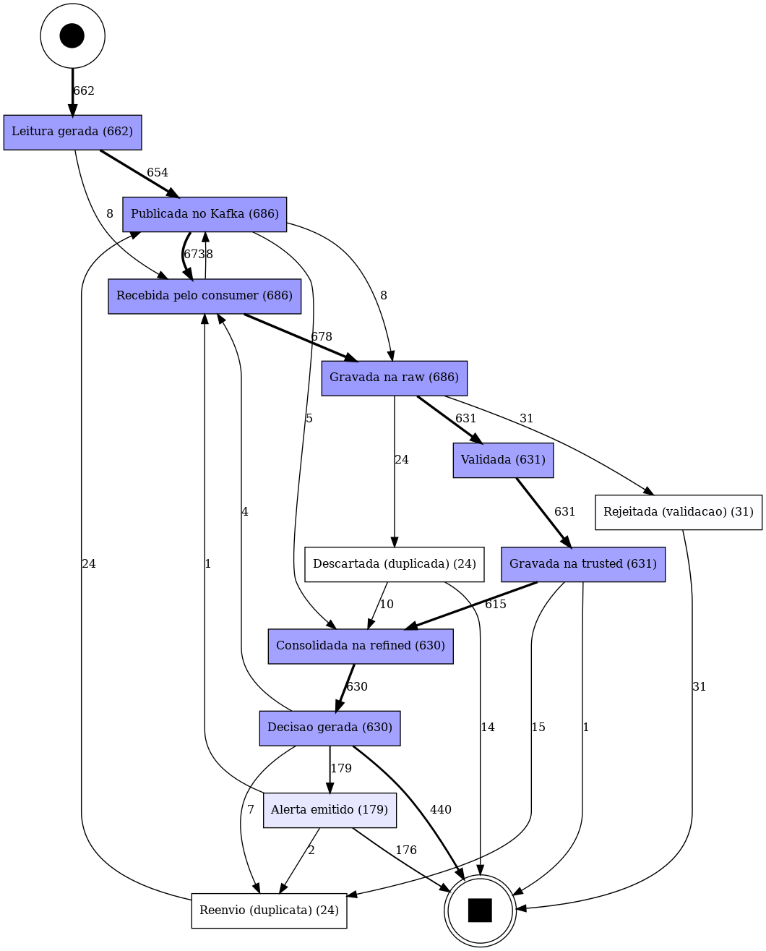
Figura 9 – Mapa do processo descoberto (Directly-Follows Graph com frequências)
Figura 10 – Modelo BPMN descoberto pelo Inductive Miner

Variações
Tabela 8 – Variantes mais frequentes
# | Resultado | Etapas | Casos | %
V1 | Aceita sem alerta | 8 | 429 | 64.8%
V2 | Aceita com alerta | 9 | 171 | 25.8%
V3 | Rejeitada na validacao | 5 | 29 | 4.4%
V4 | Aceita sem alerta + reenvio | 13 | 7 | 1.1%
V5 | Aceita sem alerta + reenvio | 13 | 7 | 1.1%
V6 | Aceita sem alerta + reenvio | 13 | 4 | 0.6%

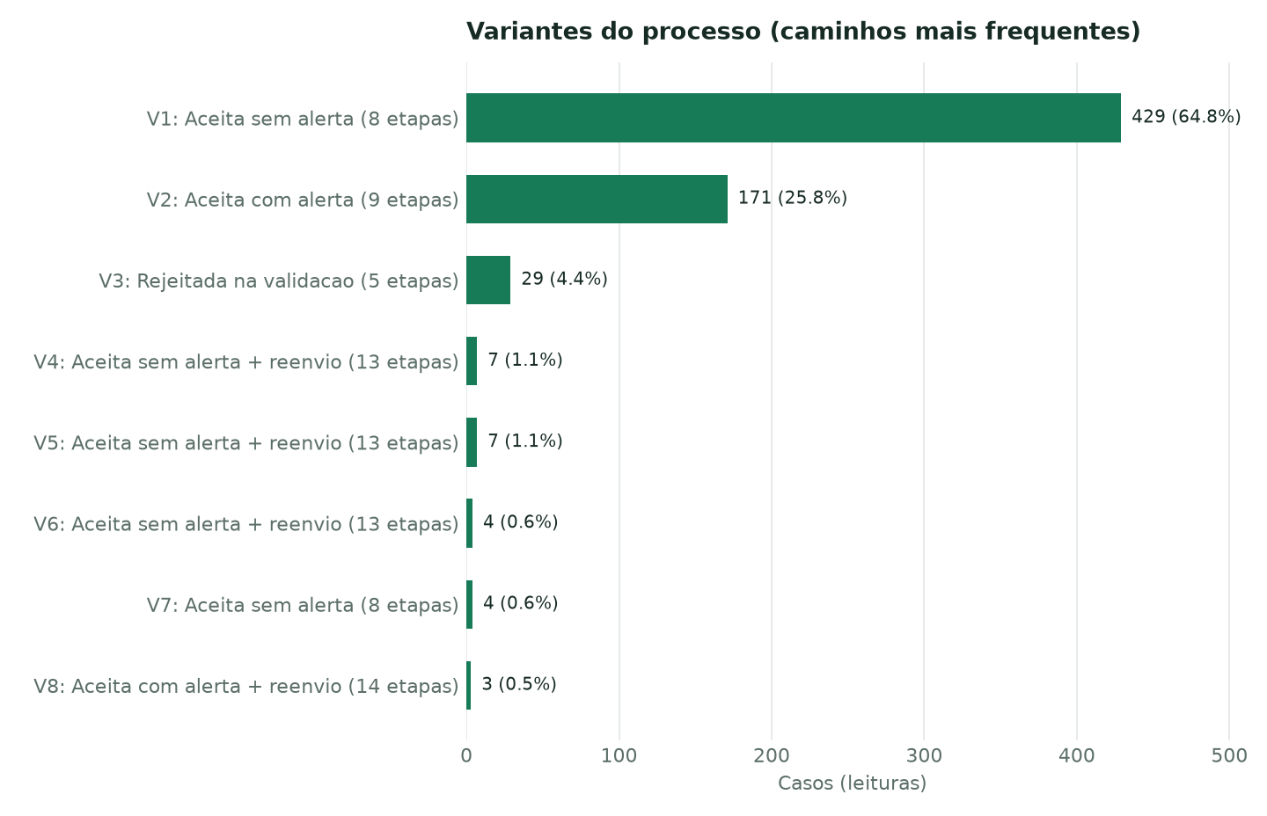
Figura 11 – Distribuição das variantes do processo
O caminho feliz completo (leitura gerada até a decisão) cobre 92.0% dos casos. As demais variantes são leituras rejeitadas na validação, duplicatas descartadas e casos com reenvio, que percorrem parte do fluxo duas vezes (retrabalho).
Tabela 9 – Variação do desfecho por cenário simulado
Cenário | Decisões | % com alerta
dry | 71 | 100.0%
high | 54 | 100.0%
hot | 54 | 100.0%
normal | 267 | 0.0%
random | 184 | 0.0%

Gargalos
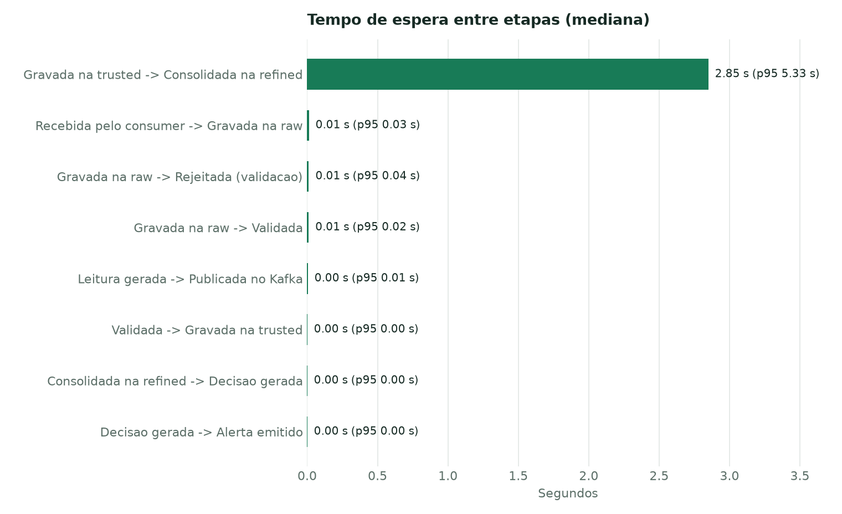
Figura 12 – Tempo de espera mediano entre etapas
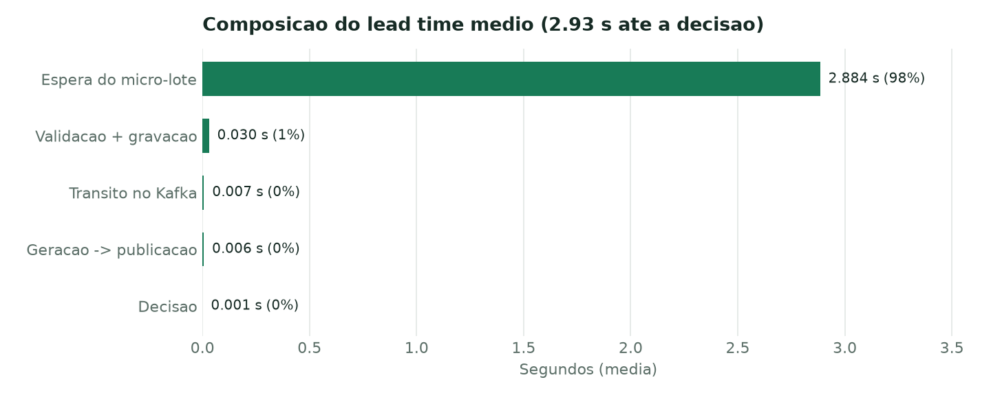
Figura 13 – Composição do lead time até a decisão
O lead time médio da leitura até a decisão é de 2.929 s (mediana 2.897 s, p95 5.389 s). A espera do micro-lote responde por 98.5% desse tempo, o trânsito no Kafka por 0.2% e a validação com gravação por 1.0%: o gargalo não é processamento, e sim a espera pela consolidação.
As 179 leituras aceitas fora da faixa operacional geraram alerta (nenhuma mascarada). A análise por caso, porém, expôs um risco de projeto: o motor decide pela última leitura de cada talhão. Neste volume (uma leitura a cada 2 s, cerca de uma por talhão em cada lote) isso não ocorre; com mais sensores por talhão, uma leitura crítica seguida no mesmo micro-lote por outra normal deixaria de gerar alerta. O indicador 'alertas mascarados' permanece no relatório para monitorar isso.
Outra variação revelada pelo event log: em 8 casos o consumer recebeu a leitura antes de o producer registrar a confirmação (ack) do Kafka. Não é erro: o producer só registra 'Publicada' quando a confirmação volta, e o broker já entregou a mensagem ao consumer nesse intervalo. A ordem das atividades varia, mas o resultado é o mesmo.

Oportunidades de melhoria
- O micro-lote responde por 98.5% do lead time: criar um caminho rapido que consolide imediatamente leituras fora da faixa (risco medio/alto), mantendo o lote para leituras normais.
- 31 leituras rejeitadas: validar na borda (firmware/gateway) e alertar sensores com falhas repetidas, evitando trafego inutil no Kafka.
- 24 reenvios detectados: habilitar producer idempotente (enable_idempotence) para reduzir duplicatas na origem; a deduplicacao atual protege a trusted.
- Taxa de alerta geral de 28.4%: revisar thresholds por talhao para evitar fadiga de alertas.
- Separar o consumer por partição (talhão) e executar réplicas quando o volume crescer, já que a análise mostra que a etapa de validação consome menos de 1% do tempo.

6. Apresentação do produto
Tabela 10 – Resumo do pitch (detalhado nos slides)
Item | Síntese
Problema | Pequenos e médios produtores de tomate perdem produção por irrigação inadequada, calor e doenças detectadas tarde, decidindo com base em inspeção visual e experiência.
Solução | Plataforma que monitora o talhão continuamente com sensores IoT e imagens de folhas e transforma dados em alertas e recomendações objetivas por talhão.
Diferencial | Une sensores e visão computacional no mesmo motor de decisão; dados rastreáveis em camadas (auditoria de cada leitura); operação monitorada e segura desde o início.
Público-alvo | Produtores de tomate de pequeno e médio porte, cooperativas e consultores agronômicos.
Proposta de valor | Menos perdas e desperdício de água com decisões no momento certo, a partir de informação confiável e simples de acompanhar.

7. Mapa de artefatos
Requisito | Artefatos
Arquitetura final | docs/fase7/diagramas/arquitetura_final.png (.dot), seção 1
Execução da plataforma | docker-compose.yml, prints 01 e 04, exemplos de entrada e saída (seção 2)
Pipeline DevSecOps | Dockerfile, docker-compose.yml, .github/workflows/devsecops.yml, scripts/ci_local.ps1, pyproject.toml, security/, prints 06 e 07, artifacts/ci/
Monitoramento | services/observability.py, services/health.py, scripts/healthcheck.py, prints 02, 03 e 05
Análise de processo | output/process_mining/ (event_log.csv/.xes, mapas, variantes, gargalos, analise_processo.md)
Pitch | Slides do pitch e vídeo de até 5 minutos
Vídeo final | Demonstração de 5 a 8 minutos

